Министерство образования и науки РФ

Федеральное автономное бюджетное образовательное учреждение высшего образования

«Омский государственный технический университет»

|  |  |
| --- | --- |
| Факультет (институт) | *Информационных технологий и компьютерных систем* |
|  |  |
| Кафедра | *Прикладная математика и фундаментальная информатика* |
|  |  |

**Лабораторная работа 4**

|  |  |
| --- | --- |
| по дисциплине | ***Алгоритмизация и программирование*** |
|  |  |
| на тему | Разработка программы «Расчет и построение графиков функций, решение нелинейного уравнения и вычисление интеграла» |

Пояснительная записка

|  |  |  |  |  |  |  |  |  |  |  |
| --- | --- | --- | --- | --- | --- | --- | --- | --- | --- | --- |
|  |  |  | **Студента** | | Гавриличев Михаил Алексеевич | | | | | |
|  |  |  |  | | фамилия, имя, отчество полностью | | | | | |
|  |  |  | Курс | *1* |  | Группа | | ФИТ-**231** | | |
|  |  |  |  |  |  | |  |  | |  |
|  | | | **Направление (специальность)** | | | | | ***02.03.02*** | | |
|  | | | *Фундаментальная информатика и информационные технологии* | | | | | | | |
|  |  |  | код, наименование | | | | | | | |
|  |  |  | Руководитель | | ***ст. преподаватель*** | | | | | |
|  |  |  | ученая степень, звание | | | | | |
|  |  |  | ***Федотова И.В.*** | | | | | | | |
|  |  |  | фамилия, инициалы | | | | | | | |
|  |  |  | Выполнил | | 20.10.23 | | | | | |
|  |  |  | дата, подпись студента | | | | | |
|  |  |  |  | | | | | | | |
|  |  |  |  | | | | | |  | |

|  |  |  |  |  |  |
| --- | --- | --- | --- | --- | --- |
|  |  |  |  |  |  |

Омск 2023

Содержание

1. ЗАДАНИЕ 3

2. ОБЩАЯ СХЕМА АЛГОРИТМА 4

3. ТЕКСТ ПРОГРАММЫ НА C# 6

4. ПРИМЕР РАБОТЫ 7

5. СПИСОК ИСПОЛЬЗОВАННОЙ ЛИТЕРАТУРЫ 8

**1. ЗАДАНИЕ**

Начертите структурную схему алгоритма и отладьте программу для табуляции следующих функций.

Z = bx(tx+2.1) при 1<= x<=2 с шагом 0.2,

b = 3.5 0<= t<=1 с шагом 0.2.

**2. ОБЩАЯ СХЕМА АЛГОРИТМА**

Лабораторная работа объединяет следующие задачи:

* Вычисление функции;
* Вывод результатов на экран в виде таблицы;

Общая схема алгоритма представлена на рисунке 1



Рисунок 1 – Общая схема алгоритма

**3. ТЕКСТ ПРОГРАММЫ НА C#**

using System;

using System.Reflection.Metadata;

class H

{

static void Main()

{

double Z = 0;

double b = 3.5;

double t = 0;

double x = 1;

int n = 0;

int N = 0;

n = (int)(1.0 / 0.2);

N = (int)(1.0 / 0.2);

for (int i=0 ;i<n; i++)

{

t = 0;

for (int j=0; j<N; j++)

{

Z = b * x * (Math.Pow((t + b), 1.0 / 2) * (t * x + 2.1));

t = t + 0.2;

Console.WriteLine(string.Format("x={0:f4} t={1:f4} Z={2:f4} ", x, t, Z));

}

x = x + 0.2;

}

}

}

**4. ПРИМЕР РАБОТЫ**

На рисунке 2 представлены результаты работы программы.

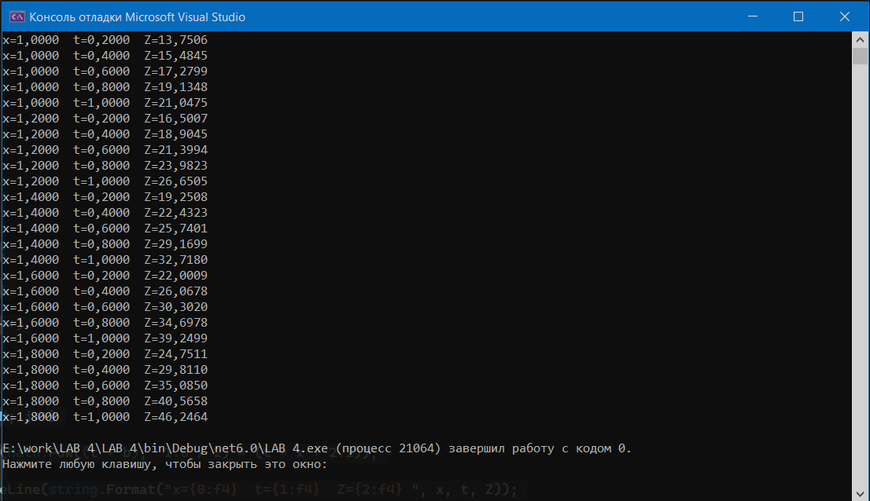

Рисунок 2

**5. СПИСОК ИСПОЛЬЗОВАННОЙ ЛИТЕРАТУРЫ**

1) Шафеева, О.П. Программирование на языке СИ. Методические указания к лабораторным работам – Омск: издательство ОмГТУ, 2008.

2) ГОСТ 19.701-90.